爱心雨伞管理系统

1. **需求分析**

该系统的设计意义是为了便于在校园爱心雨伞公益活动的管理。

所实现的任务包括管理员对学生信息（学号、姓名、学院、专业）、雨伞信息（编号、颜色）以及管理员信息（账号、密码）的管理，并且实现借伞记录的增、删、改、查。

**所实现的功能包括**：

1. 学生管理：添加学生信息、修改学生信息、删除学生信息、查询学生信息；
2. 雨伞管理：添加雨伞信息、修改雨伞信息、删除雨伞信息、查询雨伞信息；
3. 借伞/还伞：借伞和还伞；
4. 管理员管理：添加管理员、修改管理员、删除管理员、查找管理员；
5. 退出系统。

**系统功能模块图**：

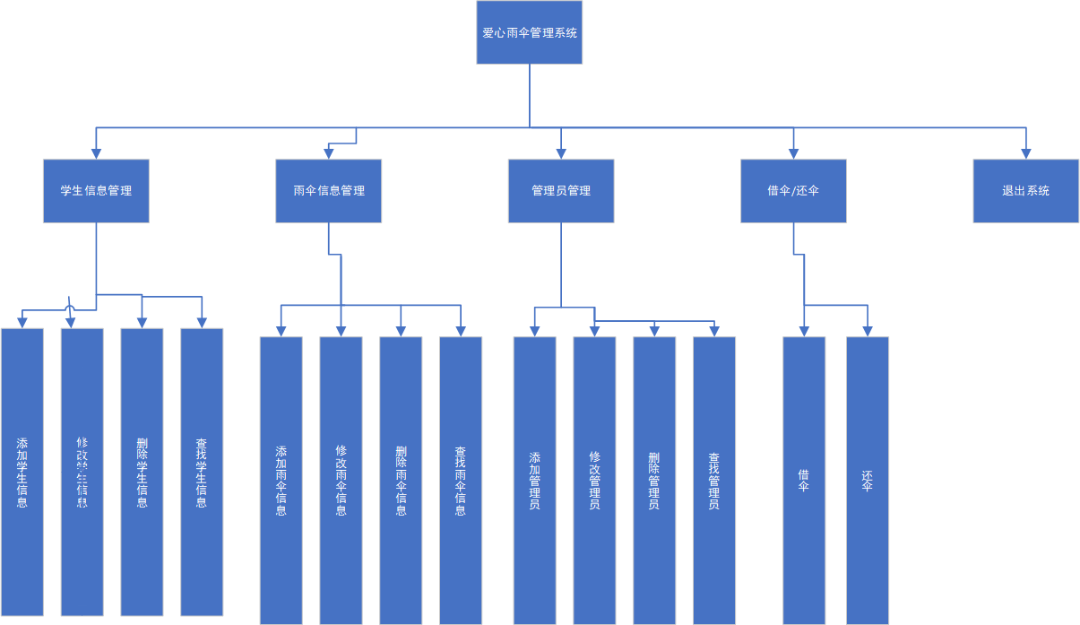

1. **概念结构设计**

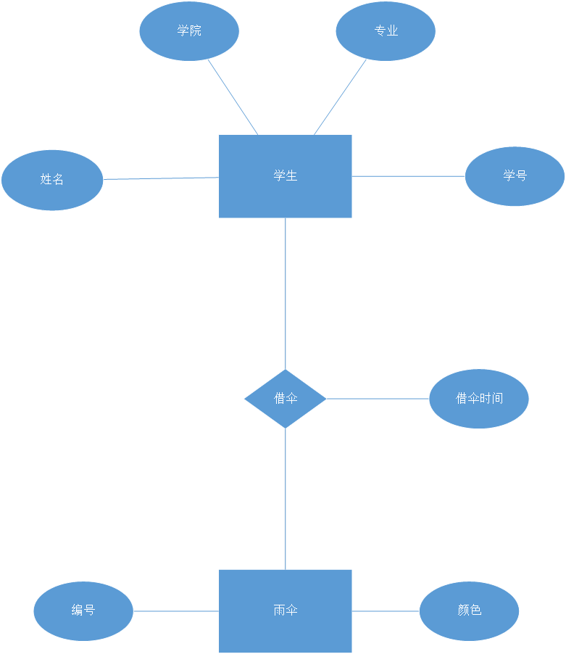

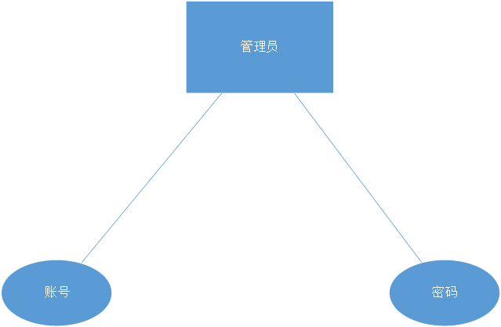

1. **逻辑结构设计**

**student表**

|  |  |  |
| --- | --- | --- |
| 属性 | 类型 | 说明 |
| 学号 | varchar(12) | 主键 |
| 姓名 | varchar(12) |  |
| 学院 | varchar(16) |  |
| 专业 | varchar(16) |  |

**umbrella表**

|  |  |  |
| --- | --- | --- |
| 属性 | 类型 | 说明 |
| 编号 | int | 主键 |
| 颜色 | varchar(12) |  |

**alreadylended表**

|  |  |  |
| --- | --- | --- |
| 属性 | 类型 | 说明 |
| 学号 | varchar(12) | 外键 |
| 编号 | int | 外键 |
| 借出时间 | datetime | 格式：yyyy-mm—dd hh:mm:ss |

**admin表**

|  |  |  |
| --- | --- | --- |
| 属性 | 类型 | 说明 |
| 账号 | varchar(20) | 主键 |
| 密码 | varchar(20) |  |

1. **具体实现**
2. **登陆界面**

截图：

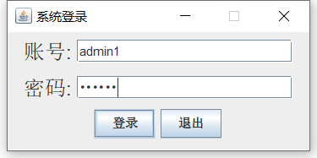

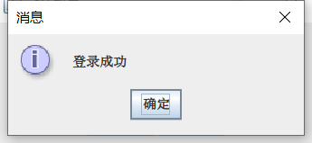

核心代码：

**public** LogIn(JFrame f){

**super**("系统登录");

Container c=getContentPane();

c.setLayout(**new** FlowLayout());

use=**new** JLabel("账号:");

use.setFont(**new** Font("Serif",Font.***PLAIN***,20));

password=**new** JLabel("密码:");

password.setFont(**new** Font("Serif",Font.***PLAIN***,20));

k1=**new** JTextField(20);

k2=**new** JPasswordField(20);

b1=**new** JButton("登录");

b2=**new** JButton("退出");

//设置登录方法

BHandler b=**new** BHandler();

EXIT d=**new** EXIT();

b1.addActionListener(b);

b2.addActionListener(d);

//添加控件

c.add(use);

c.add(k1);

c.add(password);

c.add(k2);

c.add(b1);

c.add(b2);

setBounds(600,300,300,150);

setVisible(**true**);

setResizable(**false**);

setDefaultCloseOperation(JFrame.***EXIT_ON_CLOSE***);

}

//登录按钮方法

**private** **class** BHandler **implements** ActionListener{

**public** **void** actionPerformed(ActionEvent event){

**if**(k1.getText().equals("")||k2.~~getText~~().equals("")){

JOptionPane.*showMessageDialog*(LogIn.**this**,"账号密码不能为空！" );

}

**else**{

Statement stmt=**null**;

ResultSet rs=**null**;

String sql;

sql="select * from admin where 账号='"+k1.getText()+"'";

**try**{

Connection dbConn1=*CONN*();

stmt=(Statement)dbConn1.createStatement(ResultSet.***TYPE_SCROLL_INSENSITIVE***,ResultSet.***CONCUR_READ_ONLY***);

rs=stmt.executeQuery(sql);

**if**(rs.next()){

String xm=rs.getString("密码");

**if**(k2.~~getText~~().equals(xm.trim())){

JOptionPane.*showMessageDialog*(LogIn.**this**,"登录成功");

dispose();

**new** Menu();//主菜单窗口

}

**else**{

JOptionPane.*showMessageDialog*(LogIn.**this**,"密码错误");

}

}

**else**{JOptionPane.*showMessageDialog*(LogIn.**this**,"账号错误");}

rs.close();

stmt.close();

}

**catch**(SQLException e){

JOptionPane.*showMessageDialog*(LogIn.**this**,"SQL Exception occur.Message is:"+e.getMessage());

}

}

}

}

//退出方法

**private** **class** EXIT **implements** ActionListener{

**public** **void** actionPerformed(ActionEvent even){

System.*exit*(0);

}

1. **主菜单**

截图：

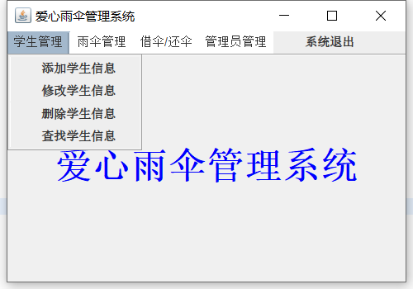

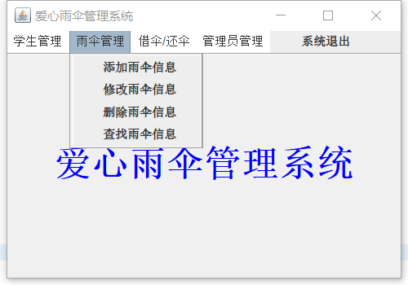

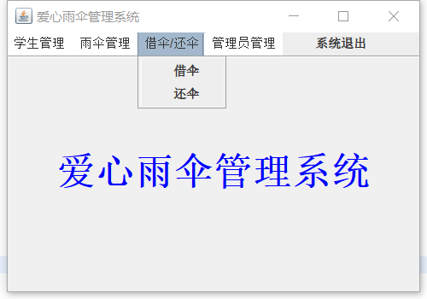

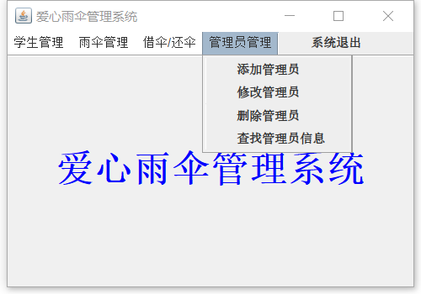

核心代码：

Addstu 添加学生信息界面;

Updatestu 修改学生信息界面;

Delstu 删除学生信息界面;

Selstu 查找学生信息界面;

Addumbrella 添加雨伞信息界面;

Delumbrella 删除雨伞信息界面;

Updateumbrella 修改雨伞信息界面;

Selumbrella 查找雨伞信息界面;

Borrowumbrella 借伞界面;

Returnumbrella 还伞界面;

Addadmin 添加管理员界面;

Updateadmin 修改管理员界面;

Deladmin 删除管理员界面;

Seladmin 查找管理员界面;

JPanel pCenter;

CardLayout card=**null**;

JLabel label=**null**;

JMenuBar mb=**new** JMenuBar();//菜单栏

JMenu m1=**new** JMenu("学生管理");

JMenuItem add1=**new** JMenuItem("添加学生信息 ");

JMenuItem update1=**new** JMenuItem("修改学生信息 ");

JMenuItem delete1=**new** JMenuItem("删除学生信息 ");

JMenuItem select1=**new** JMenuItem("查找学生信息 ");

JMenu m2=**new** JMenu("雨伞管理");

JMenuItem add2=**new** JMenuItem("添加雨伞信息 ");

JMenuItem update2=**new** JMenuItem("修改雨伞信息 ");

JMenuItem delete2=**new** JMenuItem("删除雨伞信息 ");

JMenuItem select2=**new** JMenuItem("查找雨伞信息 ");

JMenu m3=**new** JMenu("借伞/还伞");

JMenuItem borrowu=**new** JMenuItem("借伞 ");

JMenuItem returnu=**new** JMenuItem("还伞 ");

JMenu m4=**new** JMenu("管理员管理");

JMenuItem add4=**new** JMenuItem("添加管理员 ");

JMenuItem update4=**new** JMenuItem("修改管理员 ");

JMenuItem delete4=**new** JMenuItem("删除管理员 ");

JMenuItem select4=**new** JMenuItem("查找管理员信息 ");

JMenuItem m5=**new** JMenuItem("系统退出");

Font t=**new** Font ("sanerif",Font.***PLAIN***,12);

**public** Menu (){

**this**.setTitle("爱心雨伞管理系统");

**try** {

UIManager.*setLookAndFeel*(UIManager.*getSystemLookAndFeelClassName*());

}**catch**(Exception e){

System.***err***.println("不能设置外观: "+e);

}

//组合菜单

addMenu1();

addMenu2();

addMenu3();

addMenu4();

addJMenuBar();

setJMenuBar(mb);

label=**new** JLabel("爱心雨伞管理系统",JLabel.***CENTER***);

label.setFont(**new** Font("宋体",Font.***BOLD***,36));

label.setHorizontalTextPosition(SwingConstants.***CENTER***);

label.setForeground(Color.***blue***);

//点击事件

add1.addActionListener(**this**);

update1.addActionListener(**this**);

delete1.addActionListener(**this**);

select1.addActionListener(**this**);

add2.addActionListener(**this**);

update2.addActionListener(**this**);

delete2.addActionListener(**this**);

select2.addActionListener(**this**);

borrowu.addActionListener(**this**);

returnu.addActionListener(**this**);

add4.addActionListener(**this**);

update4.addActionListener(**this**);

delete4.addActionListener(**this**);

select4.addActionListener(**this**);

m5.addActionListener(**this**);

card=**new** CardLayout();

pCenter=**new** JPanel();

pCenter.setLayout(card);

添加学生信息界面=**new** Addstu();

修改学生信息界面=**new** Updatestu();

删除学生信息界面=**new** Delstu();

查找学生信息界面=**new** Selstu();

添加雨伞信息界面=**new** Addumbrella();

修改雨伞信息界面=**new** Updateumbrella();

删除雨伞信息界面=**new** Delumbrella();

查找雨伞信息界面=**new** Selumbrella();

借伞界面=**new** Borrowumbrella();

还伞界面=**new** Returnumbrella();

添加管理员界面=**new** Addadmin();

修改管理员界面=**new** Updateadmin();

删除管理员界面=**new** Deladmin();

查找管理员界面=**new** Seladmin();

pCenter.add("欢迎界面",label);

pCenter.add("添加学生信息界面",添加学生信息界面);

pCenter.add("修改学生信息界面",修改学生信息界面);

pCenter.add("删除学生信息界面",删除学生信息界面);

pCenter.add("查找学生信息界面",查找学生信息界面);

pCenter.add("添加雨伞信息界面",添加雨伞信息界面);

pCenter.add("修改雨伞信息界面",修改雨伞信息界面);

pCenter.add("删除雨伞信息界面",删除雨伞信息界面);

pCenter.add("查找雨伞信息界面",查找雨伞信息界面);

pCenter.add("借伞界面",借伞界面);

pCenter.add("还伞界面",还伞界面);

pCenter.add("添加管理员界面",添加管理员界面);

pCenter.add("修改管理员界面",修改管理员界面);

pCenter.add("删除管理员界面",删除管理员界面);

pCenter.add("查找管理员界面",查找管理员界面);

add(pCenter,BorderLayout.***CENTER***);

validate();

setVisible(**true**);

setBounds(400,150,400,280);

setDefaultCloseOperation(JFrame.***EXIT_ON_CLOSE***);

addWindowListener(**new** WindowAdapter(){//关闭程序时的操作

**public** **void** windowClosing(WindowEvent e){

System.*exit*(0);}

});

validate();

}

**private** **void** addJMenuBar() {

mb.add(m1);

mb.add(m2);

mb.add(m3);

mb.add(m4);

mb.add(m5);

}

**private** **void** addMenu4() {

m4.add(add4);

m4.add(update4);

m4.add(delete4);

m4.add(select4);

m4.setFont(t);

}

**private** **void** addMenu3() {

m3.add(borrowu);

m3.add(returnu);

m3.setFont(t);

}

**private** **void** addMenu2() {//将菜单加入到菜单栏中

m2.add(add2);

m2.add(update2);

m2.add(delete2);

m2.add(select2);

m2.setFont(t);

}

**private** **void** addMenu1() {

m1.add(add1);

m1.add(update1);

m1.add(delete1);

m1.add(select1);

m1.setFont(t);

}

1. **学生管理**

1>添加学生信息

截图：

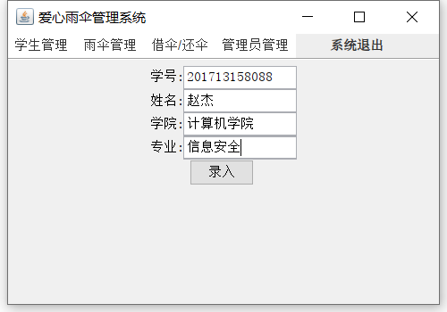

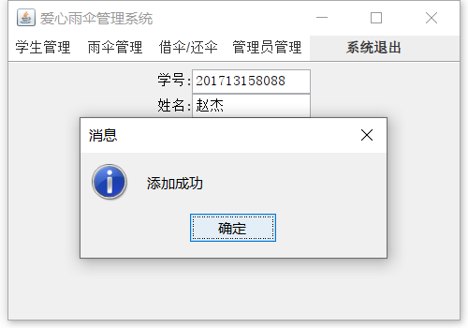

核心代码：

**public** **void** actionPerformed(ActionEvent c){

Object obj=c.getSource();

**if**(obj==录入){

**if**(学号.getText().equals("")||姓名.getText().equals("")||学院.getText().equals("")||专业.getText().equals("")){

JOptionPane.*showMessageDialog*(**this**,"学生信息请填满再录入！" );

}

Statement stmt=**null**;

ResultSet rs1=**null**;

String sql,sql1;

sql1="select * from student where 学号='"+学号.getText()+"'";

sql="insert into student values('"+学号.getText()+"','"+姓名.getText()+"','"+学院.getText()+"','"+专业.getText()+"')";

**try**{

Connection dbConn1=LogIn.*CONN*();

stmt=(Statement)dbConn1.createStatement(ResultSet.***TYPE_SCROLL_INSENSITIVE***,ResultSet.***CONCUR_READ_ONLY***);

rs1=stmt.executeQuery(sql1);

**if**(rs1.next()){

JOptionPane.*showMessageDialog*(**this**,"该学号已存在，无法添加");

}**else**{

stmt.executeUpdate(sql);

JOptionPane.*showMessageDialog*(**this**,"添加成功");

}

rs1.close();

stmt.close();

}**catch**(SQLException e){

System.***out***.print("SQL Exception occur.Message is:"+e.getMessage());

}

}

}{

JOptionPane.*showMessageDialog*(**this**,"该学号已存在，无法添加");

}**else**{

stmt.executeUpdate(sql);

JOptionPane.*showMessageDialog*(**this**,"添加成功");

}

rs1.close();

stmt.close();

}**catch**(SQLException e){

System.***out***.print("SQL Exception occur.Message is:"+e.getMessage());

}

}

}

2>修改学生信息

截图：

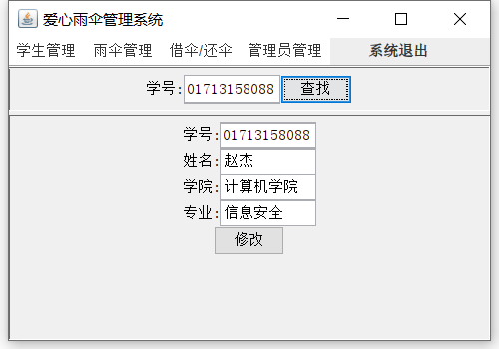

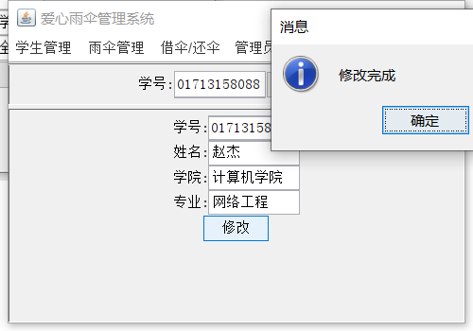

核心代码：

**public** **void** actionPerformed(ActionEvent c){

Object obj=c.getSource();

Statement stmt=**null**;

ResultSet rs1=**null**,rs2=**null**;

String sql=**null**,sql1=**null**,sqlSC=**null**,sql2=**null**;

**if**(obj==查找){

**if**(学号1.getText().equals(""))

JOptionPane.*showMessageDialog*(**this**,"请填写查询的学号！" );

**else**{

sql1="select * from student where 学号='"+学号1.getText()+"'";

**try**{

Connection dbConn1=LogIn.*CONN*();

stmt=(Statement)dbConn1.createStatement(ResultSet.***TYPE_SCROLL_INSENSITIVE***,ResultSet.***CONCUR_READ_ONLY***);

rs1=stmt.executeQuery(sql1);

**if**(rs1.next()){

学号.setText(rs1.getString("学号").trim());

姓名.setText(rs1.getString("姓名").trim());

学院.setText(rs1.getString("学院").trim());

专业.setText(rs1.getString("专业").trim());

save=学号1.getText();

} **else**{

JOptionPane.*showMessageDialog*(**this**,"没有这个学号的学生" );

}

stmt.close();

rs1.close();

}**catch**(SQLException e1){

System.***out***.print("SQL Exception occur.Message is:"+e1.getMessage());

}

}

}**else**{

**if**(obj==修改){

**if**(save==**null**)

JOptionPane.*showMessageDialog*(**this**,"还没查找需要修改的学生" );

**else**{

**if**(学号.getText().equals("")||姓名.getText().equals("")||学院.getText().equals("")||专业.getText().equals("")){

JOptionPane.*showMessageDialog*(**this**,"学生信息填满才能修改！" );

}**else**{

sql="update student set 学号='"+学号.getText()+"',姓名='"+姓名.getText()+"',学院='"+学院.getText()+"',专业='"+专业.getText()+"' where 学号='"+save+"'";

**if**(save.trim().equals(学号.getText().trim())){

**try**{

Connection dbConn1=LogIn.*CONN*();

stmt=(Statement)dbConn1.createStatement(ResultSet.***TYPE_SCROLL_INSENSITIVE***,ResultSet.***CONCUR_READ_ONLY***);

stmt.executeUpdate(sql);

save=**null**;

JOptionPane.*showMessageDialog*(**this**,"修改完成" );

学号.setText("");

姓名.setText("");

学院.setText("");

专业.setText("");

stmt.close();

}**catch**(SQLException e1){

System.***out***.print("SQL Exception occur.Message is:"+e1.getMessage());

}

}**else**{

sql1="select * from student where 学号='"+save+"'";

sql2="select * from alreadylended where 学号='"+save+"'";

**try**{

Connection dbConn1=LogIn.*CONN*();

stmt=(Statement)dbConn1.createStatement(ResultSet.***TYPE_SCROLL_INSENSITIVE***,ResultSet.***CONCUR_READ_ONLY***);

rs1=stmt.executeQuery(sql1);

rs2=stmt.executeQuery(sql2);

**if**(rs1.next())

JOptionPane.*showMessageDialog*(**this**,"已存在此学号学生" );

**else**{

sqlSC="update alreadylended set 学号='"+学号.getText()+"' where 学号='"+save+"'";

**if**(rs2.next())

stmt.executeUpdate(sqlSC);

stmt.executeUpdate(sql);

save=**null**;

JOptionPane.*showMessageDialog*(**null**,"修改完成" );

学号.setText("");

姓名.setText("");

学院.setText("");

专业.setText("");

}

stmt.close();

rs1.close();

rs2.close();

}**catch**(SQLException e1){

System.***out***.print("SQL Exception occur.Message is:"+e1.getMessage());

}

}

}

}

}

}

}

3>查找学生信息

截图：

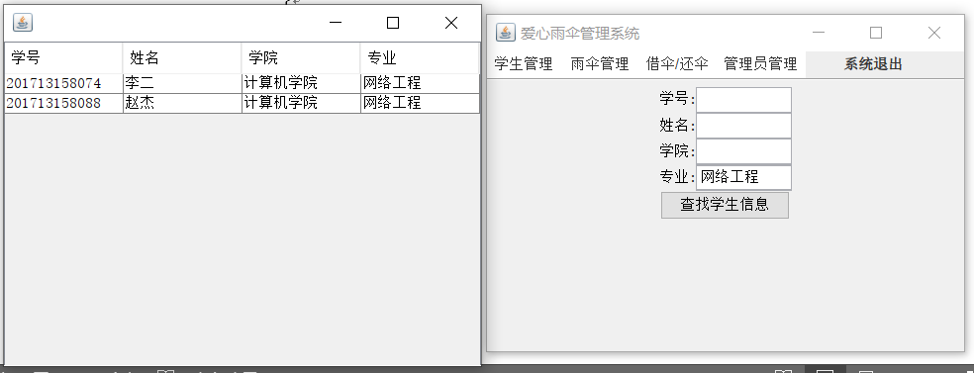

核心代码：

**public** **void** actionPerformed(ActionEvent c){

Object obj=c.getSource();

String sql=**null**;

student K; //student定义在下一个方法中

**if**(obj==查找){

**if**(学号.getText().equals("")&&姓名.getText().equals("")&&学院.getText().equals("")&&专业.getText().equals("")){

sql="select * from student ";

System.***out***.print("000");//测试用

}

**else**{

**if**(学号.getText().equals("")){

**if**(姓名.getText().equals("")){

**if**(学院.getText().equals("")) {

sql="select * from student where 专业 like'%"+专业.getText()+"%'";

System.***out***.print("021");

}**else**{

**if**(专业.getText().equals("")){

sql="select * from student where 学院 like'%"+学院.getText()+"%'";

System.***out***.print("022");

}**else** {

sql="select * from student where 学院 like'%"+学院.getText()+"%'and 专业 like'%"+专业.getText()+"%'";

System.***out***.print("023");

}

}

}**else**{

**if**(学院.getText().equals("")&&专业.getText().equals("")) {

sql="select * from student where 姓名 like'%"+姓名.getText()+"%'";

System.***out***.print("024");

}**else**{

**if**(学院.getText().equals("")){

sql="select * from student where 姓名 like'%"+姓名.getText()+"%'and 专业 like'%"+专业.getText()+"%'";

System.***out***.print("025");

}**else** {

**if**(专业.getText().equals("")){

sql="select * from student where 姓名 like'%"+姓名.getText()+"%'and 学院 like'%"+学院.getText()+"%'";

System.***out***.print("026");

}**else** {

sql="select * from student where 姓名 like'%"+姓名.getText()+"%'and 学院 like'%"+学院.getText()+"%'and 专业 like'%"+专业.getText()+"%'";

System.***out***.print("027");

}

}

}

}

}**else** {

**if**(姓名.getText().equals("")){

**if**(学院.getText().equals("")){

**if**(专业.getText().equals("")) {

sql="select * from student where 学号 like'%"+学号.getText()+"%'";

System.***out***.print("028");

}**else** {

sql="select * from student where 学号 like'%"+学号.getText()+"%'and 专业 like'%"+专业.getText()+"%'";

System.***out***.print("029");

}

}**else** {

**if**(专业.getText().equals("")) {

sql="select * from student where 学号 like'%"+学号.getText()+"%'and 学院 like'%"+学院.getText()+"%'";

System.***out***.print("030");

}**else** {

sql="select * from student where 学号 like'%"+学号.getText()+"%'and 学院 like'%"+学院.getText()+"%'and 专业 like'%"+专业.getText()+"%'";

System.***out***.print("031");

}

}

}**else** {

**if**(学院.getText().equals("")){

**if**(专业.getText().equals("")) {

sql="select * from student where 学号 like'%"+学号.getText()+"%'and 姓名 like'%"+姓名.getText()+"%'";

System.***out***.print("032");

}**else** {

sql="select * from student where 学号 like'%"+学号.getText()+"%'and 姓名 like'%"+姓名.getText()+"%'and 专业 like'%"+专业.getText()+"%'";

System.***out***.print("033");

}

}**else** {

**if**(专业.getText().equals("")) {

sql="select * from student where 学号 like'%"+学号.getText()+"%'and 姓名 like'%"+姓名.getText()+"%'and 学院 like'%"+学院.getText()+"%'";

System.***out***.print("033");

}**else** {

sql="select * from student where 学号 like'%"+学号.getText()+"%'and 姓名 like'%"+姓名.getText()+"%'and 学院 like'%"+学院.getText()+"%'and 专业 like'%"+专业.getText()+"%'";

System.***out***.print("034");

}

}

}

}

}

}

K=**new** student(sql);

}

**public** student(String sql1){

columnNames = **new** Vector();

// 设置列名

columnNames.add("学号");

columnNames.add("姓名");

columnNames.add("学院");

columnNames.add("专业");

rowData=**new** Vector();

sql=sql1;

**try**{

Connection dbConn1=LogIn.*CONN*();

stmt=(Statement)dbConn1.createStatement(ResultSet.***TYPE_SCROLL_INSENSITIVE***,ResultSet.***CONCUR_READ_ONLY***);

rs=stmt.executeQuery(sql);

**while**(rs.next()){

Vector hang = **new** Vector();

hang.add(rs.getString("学号"));

System.***out***.print(rs.getString("学号"));

hang.add(rs.getString("姓名"));

System.***out***.print(rs.getString("姓名"));

hang.add(rs.getString("学院"));

System.***out***.println(rs.getString("学院"));

hang.add(rs.getString("专业"));

System.***out***.println(rs.getString("专业"));

rowData.add(hang);

}

jt=**new** JTable(rowData,columnNames);

jsp=**new** JScrollPane(jt);

**this**.add(jsp);

**this**.setSize(400,300);

**this**.setVisible(**true**);

}**catch**(SQLException e1){

System.***out***.print("SQL Exception occur.Message is:"+e1.getMessage());

}

}

4>删除学生信息

截图：

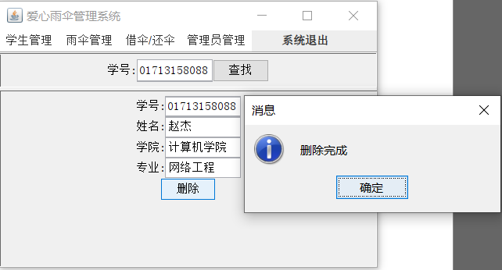

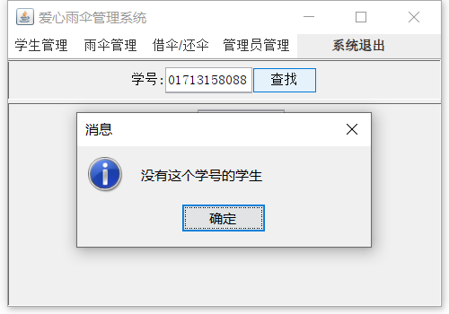

核心代码：

**public** **void** actionPerformed(ActionEvent c){

Object obj=c.getSource();

Statement stmt=**null**;

ResultSet rs1=**null**,rs2=**null**;

String sql=**null**,sql1=**null**,sqlSC=**null**,sql2=**null**;

**if**(obj==查找){

**if**(学号1.getText().equals(""))

JOptionPane.*showMessageDialog*(**this**,"请填写查询的学号！" );

**else**{

sql1="select * from student where 学号='"+学号1.getText()+"'";

**try**{

Connection dbConn1=LogIn.*CONN*();

stmt=(Statement)dbConn1.createStatement(ResultSet.***TYPE_SCROLL_INSENSITIVE***,ResultSet.***CONCUR_READ_ONLY***);

rs1=stmt.executeQuery(sql1);

**if**(rs1.next()){

学号.setText(rs1.getString("学号").trim());

姓名.setText(rs1.getString("姓名").trim());

学院.setText(rs1.getString("学院").trim());

专业.setText(rs1.getString("专业").trim());

save=学号1.getText().trim();

}**else**{

JOptionPane.*showMessageDialog*(**this**,"没有这个学号的学生" );

}

stmt.close();

rs1.close();

}**catch**(SQLException e1){

System.***out***.print("SQL Exception occur.Message is:"+e1.getMessage());

}

}

}**else**{

**if**(obj==删除){

**if**(save==**null**)

JOptionPane.*showMessageDialog*(**this**,"还没查找需要删除的学生" );

**else**{

sql="delete from student where 学号='"+save+"'";

sqlSC="delete from alreadylended where 学号='"+save+"'";

sql2="select * from alreadylended where 学号='"+save+"'";

**try**{

Connection dbConn1=LogIn.*CONN*();

stmt=(Statement)dbConn1.createStatement(ResultSet.***TYPE_SCROLL_INSENSITIVE***,ResultSet.***CONCUR_READ_ONLY***);

rs2=stmt.executeQuery(sql2);

**if**(rs2.next())////如果alreadylended表中有对应学号记录，则删去

stmt.executeUpdate(sqlSC);

stmt.executeUpdate(sql);//删去student表中对应学号记录

save=**null**;

JOptionPane.*showMessageDialog*(**this**,"删除完成" );

学号.setText("");

姓名.setText("");

学院.setText("");

专业.setText("");

stmt.close();

rs2.close();

}**catch**(SQLException e1){

System.***out***.print("SQL Exception occur.Message is:"+e1.getMessage());

}

}

}

}

}

1. **雨伞管理**（此功能实现代码与学生信息管理代码相似，不再赘述）
2. 添加雨伞信息

截图：

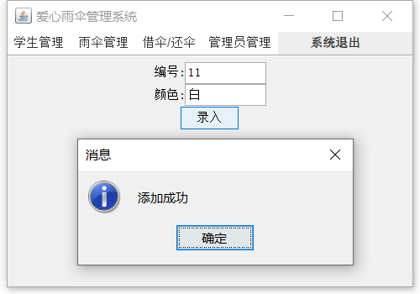

1. 修改雨伞信息

截图：

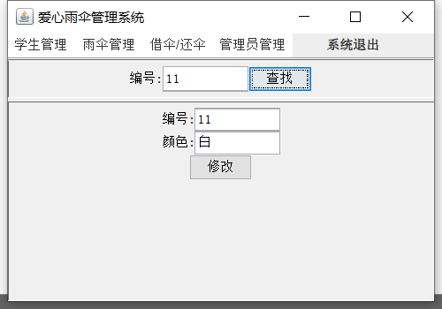

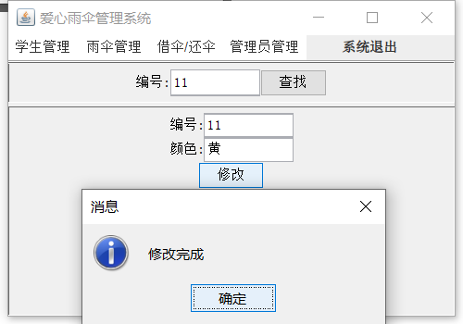

1. 查找雨伞信息

截图：

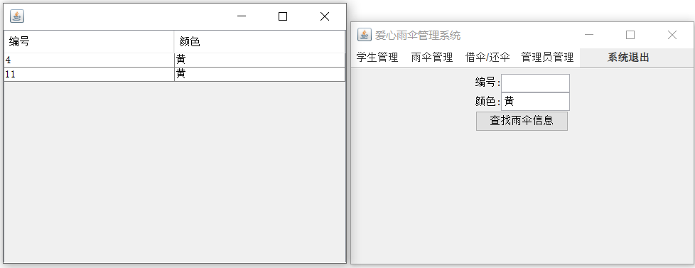

1. 删除雨伞信息

截图：

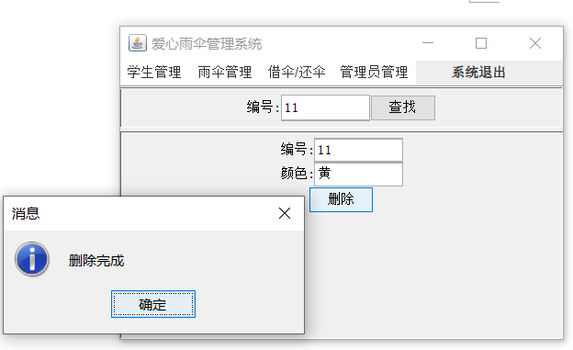

1. **管理员管理**（代码与学生信息管理代码相似，但少了与其他表的关联，因此在修改、删除时更简便，核心代码此处不再赘述）
2. 添加管理员

截图：

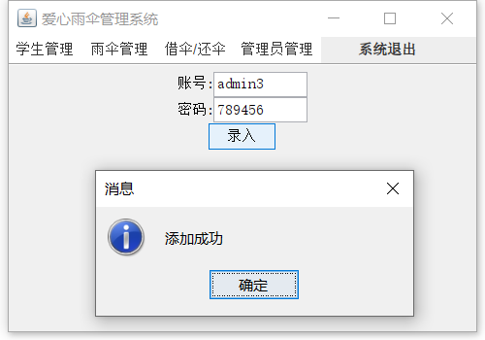

1. 修改管理员

截图：

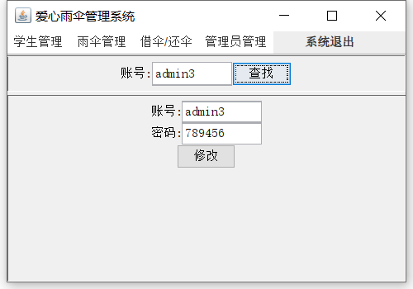

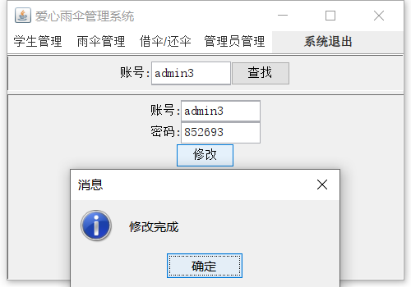

1. 查找管理员

截图：

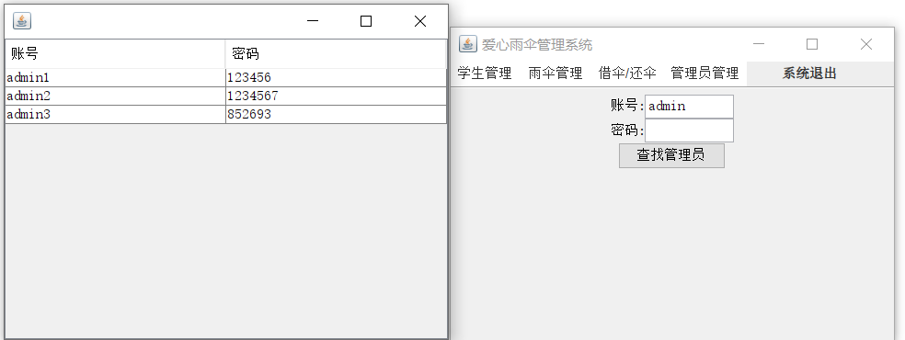

1. 删除管理员

截图：

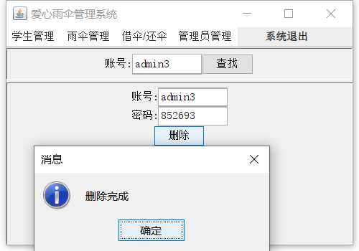

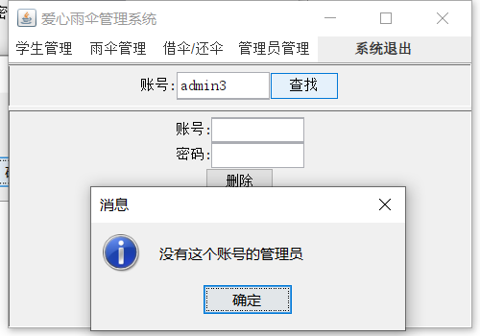

1. **借伞**

截图（先添加一名同学和一把伞，再借伞）：

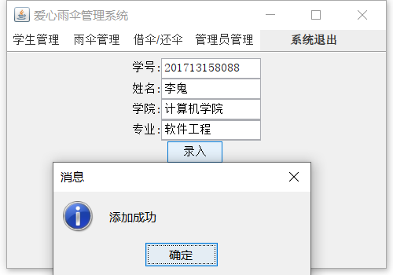

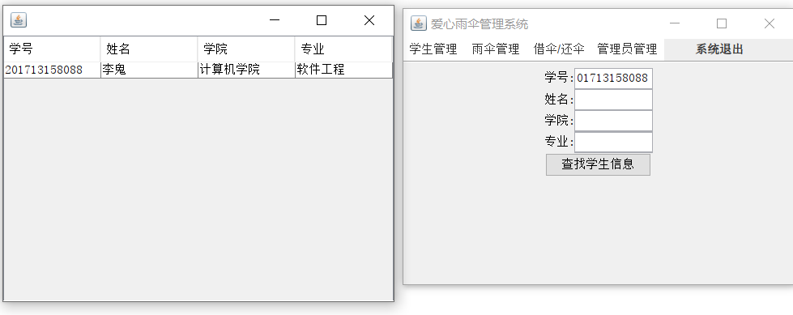

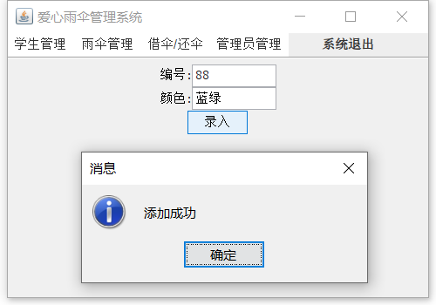

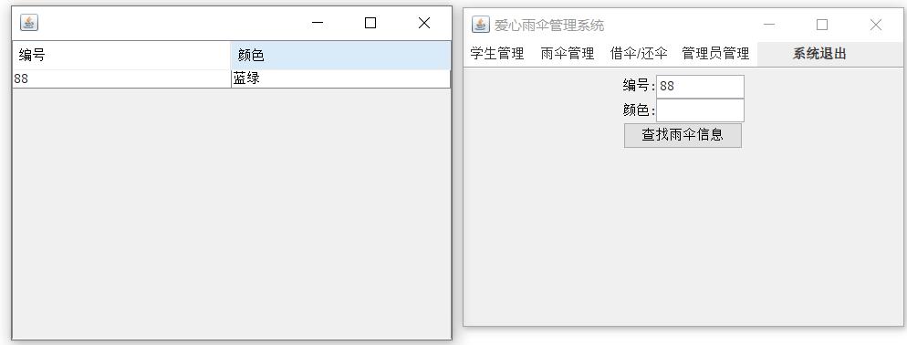

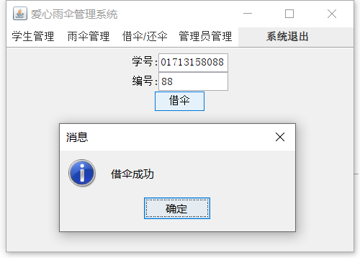

核心代码：

**public** **void** actionPerformed(ActionEvent c){

Object obj=c.getSource();

**if**(obj==借伞){

**if**(学号.getText().equals("")||编号.getText().equals("")){

JOptionPane.*showMessageDialog*(**this**,"填写学号与雨伞编号才能借伞！" );

}**else**{

Statement stmt=**null**;

ResultSet rs1=**null**,rs2=**null**,rsC=**null**,rsS=**null**;

String sql,sql1,sql2,sqlS,sqlC;

sqlC="select * from umbrella where 编号='"+编号.getText()+"'";

sqlS="select * from student where 学号='"+学号.getText()+"'";

sql1="select * from alreadylended where 编号='"+编号.getText()+"'";

sql2="select * from alreadylended where 学号='"+学号.getText()+"'";

SimpleDateFormat sdf=**new** SimpleDateFormat("yyyy-MM-dd HH:mm:ss");

Date d=**new** Date();

String time=sdf.format(d);//按照My SQL中datetime格式获取当前时间，并将其转化为字符串

sql="insert into alreadylended values('"+学号.getText()+"','"+编号.getText()+"','"+time+"')";

**try**{

Connection dbConn1=LogIn.*CONN*();

stmt=(Statement)dbConn1.createStatement(ResultSet.***TYPE_SCROLL_INSENSITIVE***,ResultSet.***CONCUR_READ_ONLY***);

rsC=stmt.executeQuery(sqlC);

**if**(rsC.next()){

System.***out***.println(1);//测试用

rsS=stmt.executeQuery(sqlS);

System.***out***.println(2);

**if**(rsS.next()){

System.***out***.println(3);

Statement stmt1=**null**,stmt2=**null**;

stmt1=(Statement)dbConn1.createStatement(ResultSet.***TYPE_SCROLL_INSENSITIVE***,ResultSet.***CONCUR_READ_ONLY***);

stmt2=(Statement)dbConn1.createStatement(ResultSet.***TYPE_SCROLL_INSENSITIVE***,ResultSet.***CONCUR_READ_ONLY***);

rs1=stmt1.executeQuery(sql1);

System.***out***.println(4);

rs2=stmt2.executeQuery(sql2);

System.***out***.println(5);

**if**(rs1.next()){

System.***out***.println(6);

JOptionPane.*showMessageDialog*(**this**,"这把伞已经被其他同学借走了");

}**else** **if**(rs2.next()){

System.***out***.println(7);

JOptionPane.*showMessageDialog*(**this**,"该同学借的伞尚未归还，不能再借");

}**else**{

System.***out***.println(8);

stmt.executeUpdate(sql);

System.***out***.println(9);

JOptionPane.*showMessageDialog*(**this**,"借伞成功");

}

rs1.close();

rs2.close();

}**else**{

System.***out***.println('a');

JOptionPane.*showMessageDialog*(**this**,"该学生不存在，无法借伞");

}

System.***out***.println('b');

rsS.close();

}**else**{

System.***out***.println('c');

JOptionPane.*showMessageDialog*(**this**,"这把伞不存在，无法借伞");

}

System.***out***.println('d');

rsC.close();

stmt.close();

}**catch**(SQLException e){

System.***out***.print("SQL Exception occur.Message is:"+e.getMessage());

}

}

}

}

1. **还伞**

截图：

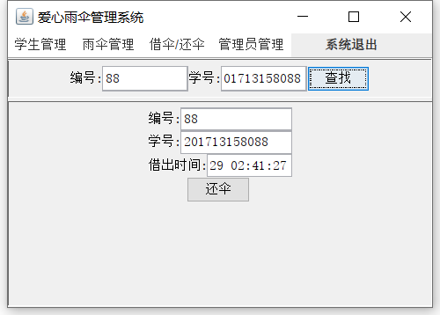

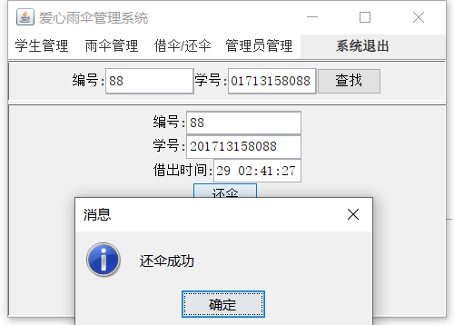

核心代码：

**public** **void** actionPerformed(ActionEvent e){

Object obj=e.getSource();

Statement stmt=**null**;

ResultSet rs1=**null**;

String sql=**null**,sql1=**null**;

**if**(obj==查找){

**if**(编号1.getText().equals("")||学号1.getText().equals(""))

JOptionPane.*showMessageDialog*(**this**,"请填写完整查询的信息！" );

**else**{

sql1="select * from alreadylended where 编号='"+编号1.getText()+"' and 学号='"+学号1.getText()+"'";

**try**{

Connection dbConn1=LogIn.*CONN*();

stmt=(Statement)dbConn1.createStatement(ResultSet.***TYPE_SCROLL_INSENSITIVE***,ResultSet.***CONCUR_READ_ONLY***);

rs1=stmt.executeQuery(sql1);

**if**(rs1.next()){

编号.setText(rs1.getString("编号").trim());

学号.setText(rs1.getString("学号").trim());

借出时间.setText(rs1.getString("借出时间").trim());

saveC=编号1.getText().trim();

saveS=学号1.getText().trim();

}**else**{

JOptionPane.*showMessageDialog*(**this**,"没有这位学生借走这把伞的记录" );

}

stmt.close();

rs1.close();

}**catch**(SQLException e1){

System.***out***.print("SQL Exception occur.Message is:"+e1.getMessage());

}

}

}**else**{

**if**(obj==还伞){

**if**(saveC==**null**||saveS==**null**)

JOptionPane.*showMessageDialog*(**this**,"还没查找需要还伞的学生借伞记录" );

**else**{

sql="delete from alreadylended where 编号='"+saveC+"' and 学号='"+saveS+"'";

**try**{

Connection dbConn1=LogIn.*CONN*();

stmt=(Statement)dbConn1.createStatement(ResultSet.***TYPE_SCROLL_INSENSITIVE***,ResultSet.***CONCUR_READ_ONLY***);

stmt.executeUpdate(sql);

saveC=**null**;

saveS=**null**;

JOptionPane.*showMessageDialog*(**this**,"还伞成功" );

编号.setText("");

学号.setText("");

借出时间.setText("");

stmt.close();

}**catch**(SQLException e1){

System.***out***.print("SQL Exception occur.Message is:"+e1.getMessage());

}

}

}

}

}

1. **总结**

本系统**优点**：

在修改、删除前必须要查找，保证了用户在进行操作前能清晰了解原来的数据；同时查找时可以采用模糊查找，用户可以根据任意一项信息来查找所要找的含有该数据的所有记录。

**缺点**：

没有对alreadylended表（即记录借伞记录的表）的查询操作；未能对管理员密码进行加密保护，未考虑到安全性；删除管理员时，可能会导致所有管理员均被删除，应该设置一个机制，保证管理员不能删除当前所登录账户的记录。